ANALYSIS OF WORKLOAD AND JOB STRESS IN NURSES AT COMMUNITY HEALTH CENTERS
Fahmi Abu Rizal Muhajirin¹*, Lalu Sulaiman2, Sabar Setiwan³
^{1,2,&31}Program Studi Magister Administrasi Kesehatan, Universitas Qamarul Huda Badaruddin Bagu, Jalan Badaruddin, Desa Bagu, Peringgarata, Kab. Lombok Tengah Nusa Tenggara Barat 83562, Indonesia
*Email: fahmiaburizalmuhajirin@gmail.com
Submit: dd-mm-yyyy; Revised: dd-mm-yyyy; Accepted: dd-mm-yyyy; Published: dd-mm-yyyy (10 pt Italic)

ABSTRAK :
Perawat merupakan salah satu profesi di bidang kesehatan yang memiliki tanggung jawab besar dalam memberikan perawatan kepada pasien. Di Puskesmas, perawat seringkali menghadapi beban kerja yang tinggi akibat jumlah kunjungan pasien yang banyak serta tugas administratif tambahan. Beban kerja yang tinggi ini dapat mempengaruhi kesejahteraan psikologis perawat, menyebabkan stres kerja yang berpotensi menurunkan kualitas pelayanan kesehatan. Penelitian ini bertujuan untuk menganalisis hubungan antara beban kerja dan stres kerja pada perawat di Puskesmas Tanjung, Kabupaten Lombok Utara.
Penelitian ini menggunakan desain kuantitatif dengan pendekatan survei. Populasi penelitian terdiri dari 45 perawat di Puskesmas Tanjung, dengan sampel sebanyak 41 perawat yang diambil menggunakan teknik purposive sampling. Instrumen penelitian terdiri dari kuesioner beban kerja dan kuesioner stres kerja yang menggunakan skala Likert. Data dianalisis menggunakan analisis univariat dan bivariat dengan uji Pearson.
Hasil analisis menunjukkan bahwa terdapat hubungan positif dan signifikan antara beban kerja dan stres kerja, dengan nilai koefisien korelasi (r) sebesar 0.65 dan p-value sebesar 0.000101. Hal ini mengindikasikan bahwa peningkatan beban kerja berkorelasi dengan peningkatan tingkat stres yang dialami oleh perawat.
Penelitian ini menyimpulkan bahwa beban kerja yang tinggi berkontribusi pada peningkatan stres kerja di kalangan perawat di Puskesmas Tanjung. Oleh karena itu, penting bagi manajemen untuk mempertimbangkan pengelolaan beban kerja secara lebih efektif, termasuk redistribusi tugas dan penyediaan dukungan psikologis bagi perawat.
Disarankan agar dilakukan penelitian lebih lanjut untuk mengeksplorasi faktor-faktor lain yang mungkin mempengaruhi stres kerja perawat, seperti lingkungan kerja dan dukungan sosial di Puskesmas Tanjung, Kabupaten Lombok Utara.
Kata Kunci: Beban Kerja, Stress kerja, Kualitas Pelayanan Kesehatan

ABSTRACT : Nurses are one of the professions in the health sector that have a great responsibility in providing care to patients. In health centers, nurses often face a high workload due to the large number of patient visits and additional administrative tasks. This high workload can affect the psychological well-being of nurses, causing work stress that has the potential to reduce the quality of health services. This study aims to analyze the relationship between workload and work stress in nurses at the Tanjung Health Center, North Lombok Regency.
This study used a quantitative design with a survey approach. The study population consisted of 45 nurses at the Tanjung Health Center, with a sample of 41 nurses taken using a purposive sampling technique. The research instruments consisted of a workload questionnaire and a work stress questionnaire using a Likert scale. Data were analyzed using univariate and bivariate analysis with the Pearson test.
The results of the analysis showed that there was a positive and significant relationship between workload and work stress, with a correlation coefficient (r) of 0.65 and a p-value of 0.000101. This indicates that an increase in workload is correlated with an increase in the level of stress experienced by nurses.
This study concluded that high workload contributed to increased work stress among nurses at Tanjung Health Center. Therefore, it is important for management to consider more effective workload management, including task redistribution and provision of psychological support for nurses. Further research is recommended to explore other factors that may affect nurses' work stress, such as the work environment and social support at Tanjung Health Center, North Lombok Regency.

Keywords: Workload, Job stress, Quality of Health Services

How to Cite: First Author., Second Author., & etc. (20xx). The Title. Bioscientist : Jurnal Ilmiah Biologi, Volume(Issue), xx-yy. https://doi.org/10.33394/bioscientist.vxiy.xxxx
Spasi

Bioscientist : Jurnal Ilmiah Biologi is Licensed Under a CC BY-SA Creative Commons Attribution-ShareAlike 4.0 International License.
Spasi
PENDAHULUAN
Perawat merupakan salah satu profesi di bidang kesehatan yang memiliki tanggung jawab besar dalam memberikan perawatan kepada pasien. Di Puskesmas, perawat seringkali menghadapi beban kerja yang tinggi akibat jumlah kunjungan pasien yang banyak, serta tugas administratif tambahan seperti pelaporan dan pengelolaan program kesehatan nasional. Beban kerja yang tinggi ini dapat mempengaruhi kesejahteraan psikologis perawat, menyebabkan stres kerja yang berpotensi menurunkan kualitas pelayanan kesehatan (Gusrianti et al., 2022; Sari, 2019).
Penelitian mengenai beban kerja dan stres kerja pada perawat telah menjadi topik yang luas dibahas dalam literatur kesehatan. Beberapa studi menunjukkan adanya hubungan signifikan antara beban kerja yang tinggi dengan peningkatan tingkat stres dan beban kerja di kalangan perawat. Misalnya, penelitian oleh Pérez-Francisco et al. (2020) menunjukkan bahwa peningkatan beban kerja berhubungan dengan penurunan kualitas perawatan dan keselamatan pasien, serta berdampak negatif pada kesehatan perawat, termasuk kelelahan profesional.
Beberapa penelitian telah menunjukkan adanya hubungan positif dan signifikan antara beban kerja dan stres kerja pada perawat. Studi di berbagai fasilitas kesehatan, termasuk rumah sakit dan puskesmas, menunjukkan bahwa beban kerja yang berlebihan dapat meningkatkan tingkat stres pada perawat. Penelitian lain juga mengungkapkan bahwa faktor-faktor seperti gaya kepemimpinan, konflik profesional, dan biaya emosional dari pekerjaan turut berkontribusi terhadap stres kerja di kalangan perawat (Apriliani et al., 2024; Mariana & Ramie, 2021).
Studi lain oleh Sundram et al.(2024) menekankan bahwa stres kerja pada perawat dipengaruhi oleh berbagai faktor seperti struktur organisasi, ekspektasi peran, dan hubungan interpersonal. Penelitian ini menyoroti bahwa beban kerja yang tinggi merupakan salah satu sumber stres utama yang dapat menyebabkan burnout, penurunan kepuasan kerja, dan peningkatan beban kerja di kalangan perawat.
Beban kerja yang tinggi dapat memicu respons stres dalam tubuh. Menurut teori fisiologis mengenai stres, ketika individu menghadapi tuntutan pekerjaan yang berlebihan, tubuh mereka akan mengalami perubahan fisiologis seperti peningkatan detak jantung, tekanan darah tinggi, dan gangguan metabolism. Gejala-gejala ini dapat mengganggu fungsi tubuh secara keseluruhan dan menyebabkan masalah kesehatan jangka panjang jika tidak ditangani dengan baik (Cooper & Quick, 2017).
Lebih lanjut, penelitian di Sabah Al Ahmad Urology Center menemukan bahwa meskipun tidak ada hubungan signifikan antara beban kerja dan produktivitas kerja, terdapat hubungan signifikan antara stres kerja dan produktivitas. Hal ini menunjukkan bahwa stres yang dialami akibat beban kerja yang tinggi dapat mengurangi produktivitas perawat (Cahaya et al., 2021)
Penelitian-penelitian ini menunjukkan bahwa meskipun banyak studi telah dilakukan di berbagai konteks, masih diperlukan penelitian lebih lanjut untuk memahami secara mendalam bagaimana beban kerja dan stres mempengaruhi kinerja perawat secara spesifik di lokasi-lokasi tertentu seperti Puskesmas Tanjung di Kabupaten Lombok Utara. Penelitian ini menawarkan kebaruan ilmiah dengan fokus pada analisis spesifik beban kerja dan stres kerja di Puskesmas Tanjung. Meskipun banyak studi telah dilakukan di berbagai lokasi, penelitian ini memberikan wawasan khusus mengenai kondisi lokal di Puskesmas Tanjung yang belum banyak dieksplorasi dalam literatur sebelumnya.Di Puskesmas Tanjung, Kabupaten Lombok Utara, perawat menghadapi tantangan unik yang dapat memperburuk beban kerja dan stres kerja mereka. Masalah utama di lokasi penelitian adalah keterbatasan jumlah tenaga perawat dibandingkan dengan tingginya jumlah kunjungan pasien serta tugas-tugas administratif tambahan yang harus mereka tangani. Hal ini berpotensi menurunkan kualitas pelayanan kesehatan dan kesejahteraan psikologis perawat. Penelitian ini bertujuan untuk mengisi kesenjangan tersebut dengan memberikan wawasan baru mengenai dinamika lokal yang belum banyak dieksplorasi dalam literatur sebelumnya.

METODE
Penelitian ini menggunakan desain penelitian kuantitatif dengan pendekatan survei. Metode ini dipilih untuk mengukur hubungan antara beban kerja dan stres kerja pada perawat di Puskesmas Tanjung, Kabupaten Lombok Utara secara objektif dan terukur.
Populasi dalam penelitian ini adalah seluruh perawat yang bekerja di Puskesmas Tanjung, Kabupaten Lombok Utara sebesar 45 orang. Sampel diambil menggunakan teknik purposive sampling, dengan kriteria inklusi perawat yang telah bekerja minimal satu tahun di Puskesmas tersebut. Jumlah sampel ditentukan berdasarkan rumus Slovin untuk memastikan representativitas data.
Untuk menentukan besar sampel dari populasi 45 perawat dengan tingkat kesalahan (margin of error) 5%, digunakan rumus Slovin:
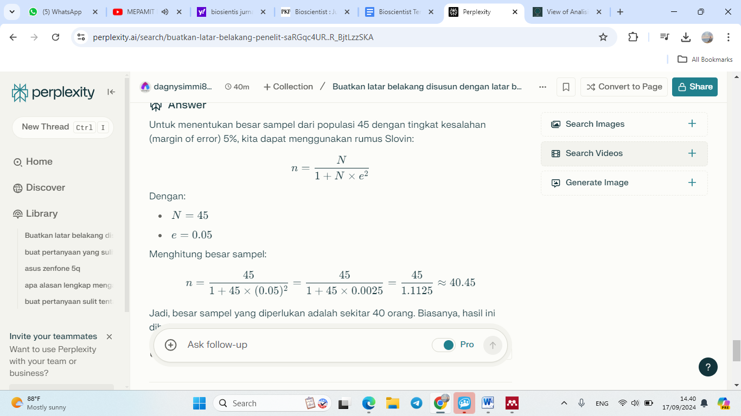
Jadi, besar sampel yang diperlukan adalah sekitar 40 orang. Biasanya, hasil ini dibulatkan ke atas, sehingga sampel yang digunakan adalah 41 orang.
Instrumen penelitian terdiri dari 2 kuesioner yaitu Kuesioner Beban Kerja dan Kuesioner Stres Kerja. Kuesioner Beban Kerja Menggunakan skala Likert untuk mengukur persepsi perawat terhadap beban kerja mereka. Kuesioner ini mencakup aspek-aspek seperti jumlah pasien yang harus dilayani, tugas administratif, dan durasi jam kerja. Sedangkan Kuesioner Stres Kerja menggunakan skala Likert, instrumen ini mengukur tingkat stres yang dialami perawat. Pertanyaan mencakup gejala fisik dan psikologis dari stres serta dampaknya terhadap kinerja.
Prosedur Pengumpulan Data terdiri dari 1) Persiapan : Mengurus izin penelitian dari pihak terkait dan melakukan uji coba instrumen untuk memastikan validitas dan reliabilitas. 2) Pengumpulan Data: Kuesioner dibagikan kepada sampel yang telah ditentukan. Pengisian dilakukan secara mandiri oleh responden dengan pendampingan minimal dari peneliti untuk menjaga objektivitas. 3) Pengolahan Data: Data yang terkumpul akan dianalisis menggunakan software statistik yaitu SPSS
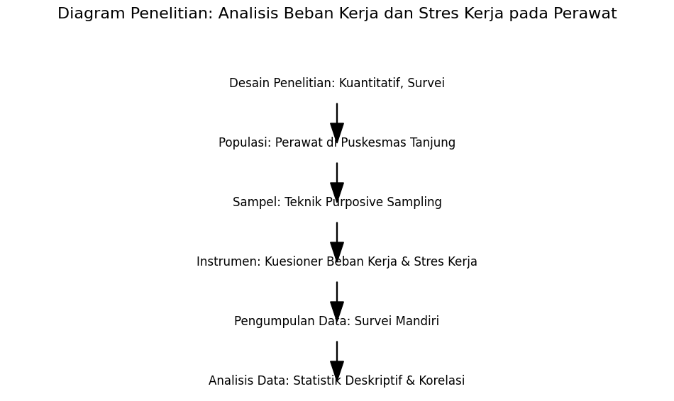
Analisis Data terdiri dari analisis univariat dan bivariate. Analisis univariat digunakan untuk menggambarkan karakteristik demografis responden dan distribusi data beban kerja serta stres kerja. Analisis Bivariat menggunakan analisis uji Pearson karena data berdistribusi normal. Analisis ini bertujuan untuk menentukan hubungan antara beban kerja dan stres kerja.
HASIL DAN PEMBAHASAN
1. Uji Univariat
Tabel 1 yang menunjukkan hasil data demografi tersebut
Karakteristik | Jumlah (n) | Persentase (%)
Usia
20-24 tahun | 10 | 24.4
25-35 tahun | 25 | 61.0
>35 tahun | 6 | 14.6
Jenis Kelamin
Perempuan | 29 | 70.7
Laki-laki | 12 | 29.3
Lama Bekerja
<5 tahun | 15 | 36.6
5-10 tahun | 20 | 48.8
>10 tahun | 6 | 14.6

Mayoritas responden dalam penelitian ini berada pada rentang usia 25-35 tahun (61%). Kelompok usia ini sering kali dianggap sebagai fase puncak produktivitas kerja, di mana individu memiliki energi dan semangat yang tinggi. Namun, mereka juga rentan terhadap stres akibat tuntutan pekerjaan yang tinggi. Penelitian oleh Beier et al. (2023) menunjukkan bahwa individu dalam kelompok usia ini memiliki kemampuan beradaptasi dan belajar dengan cepat dalam lingkungan kerja yang dinamis. Meskipun demikian, mereka sering kali mengalami kesulitan dalam menyeimbangkan tuntutan pekerjaan dengan kehidupan pribadi. Ketidakmampuan untuk mencapai keseimbangan ini dapat menyebabkan peningkatan risiko stres, yang selanjutnya dapat mempengaruhi kesehatan mental dan fisik perawat.
Stres yang dialami oleh perawat muda juga dapat diperburuk oleh ekspektasi tinggi dari atasan dan masyarakat. Dalam konteks Puskesmas, di mana perawat diharapkan untuk memberikan pelayanan kesehatan yang optimal meskipun dengan sumber daya yang terbatas, tekanan ini bisa menjadi beban tambahan. Oleh karena itu, penting untuk memberikan pelatihan manajemen stres dan keterampilan coping kepada perawat muda agar mereka dapat lebih baik dalam mengelola tuntutan pekerjaan.
Sebagian besar responden dalam penelitian ini adalah perempuan (70.7%). Hal ini konsisten dengan temuan bahwa profesi keperawatan sering didominasi oleh perempuan, yang mungkin menghadapi stres tambahan dari peran ganda sebagai profesional kesehatan dan pengurus rumah tangga. Penelitian oleh Puspitasari et al. (2020) menunjukkan bahwa perawat laki-laki dan perempuan cenderung menggunakan strategi coping yang berbeda dalam menghadapi stres kerja; perawat laki-laki lebih cenderung menggunakan strategi aktif seperti problem-solving, sedangkan perempuan lebih sering menggunakan strategi berbasis emosi seperti dukungan sosial dan pengalihan perhatian.
Namun, efektivitas strategi coping ini dapat bervariasi tergantung pada situasi spesifik dan dukungan sosial yang tersedia. Perawat perempuan mungkin menghadapi tantangan tambahan dalam hal waktu dan energi untuk menjalankan kedua peran tersebut, yang dapat meningkatkan tingkat stres mereka. Oleh karena itu, penting bagi manajemen Puskesmas untuk menciptakan lingkungan kerja yang mendukung keseimbangan antara pekerjaan dan kehidupan pribadi, serta menyediakan sumber daya yang diperlukan untuk membantu perawat mengatasi stres.
Sebanyak 48.8% responden telah bekerja selama 5-10 tahun. Pengalaman kerja yang lebih lama dapat memberikan keahlian dan keterampilan coping yang lebih baik, tetapi juga bisa berarti peningkatan tanggung jawab dan beban kerja. Penelitian oleh Lumingkewas et al. (2022) menunjukkan bahwa perawat dengan pengalaman kerja lebih lama cenderung memiliki keterampilan coping yang lebih baik, sehingga dapat mengurangi stres kerja mereka. Penelitian ini memungkinkan perawat untuk lebih efektif dalam menangani situasi kompleks dan menantang di tempat kerja.
Namun, peningkatan tanggung jawab seiring dengan bertambahnya pengalaman kerja juga dapat menyebabkan peningkatan beban kerja. Perawat berpengalaman mungkin diharapkan untuk mengambil alih tugas-tugas tambahan atau menjadi mentor bagi perawat baru, yang dapat menambah tekanan psikologis. Oleh karena itu, penting bagi manajemen untuk mempertimbangkan distribusi tugas secara adil agar tidak membebani perawat berpengalaman secara berlebihan.
Stress kerja dapat memicu respons stres dalam tubuh, ditandai dengan peningkatan detak jantung, tekanan darah tinggi, serta gangguan metabolism (Cooper & Quick, 2017). Respon fisiologis ini dapat menyebabkan masalah kesehatan jangka panjang jika tidak ditangani dengan baik. Penelitian oleh Babapour et al. (2022) menunjukkan bahwa stres kerja yang berlebihan tidak hanya berdampak pada kesehatan fisik perawat tetapi juga dapat mengurangi produktivitas mereka.
2. Uji Bivariat
Tabel 2 yang menunjukkan hasil analisis korelasi Pearson antara Beban Kerja dan Stres Kerja, termasuk nilai koefisien korelasi (r) dan p-value untuk menguji signifikansi hubungan tersebut
Variable | Nilai Koefisien Korelasi (r) |  | p-value
Variable | Beban Kerja | Stres Kerja | p-value
Beban Kerja | 1.00 | 0.65* | 0,0001
Stres Kerja | 0.65* | 1.00 | 0,0001

Hasil penelitian ini menunjukkan adanya hubungan positif dan signifikan antara beban kerja dan stres kerja perawat di Puskesmas Tanjung, dengan nilai koefisien korelasi (r) sebesar 0.65 dan p-value sebesar 0.000101. Ini mengindikasikan bahwa peningkatan beban kerja berkorelasi dengan peningkatan stres kerja yang dialami perawat. Temuan ini sejalan dengan teori Job Demand-Resources (JD-R), yang menyatakan bahwa ketika tuntutan pekerjaan (demand) melebihi sumber daya yang tersedia (resources), individu akan mengalami stres. Penelitian oleh Bakker dan Demerouti (2007) mendukung hasil ini dengan menunjukkan bahwa beban kerja yang berlebihan dapat meningkatkan risiko stres dan kelelahan pada pekerja.
Dari sudut pandang fisiologis, beban kerja yang tinggi dapat memicu respons stres dalam tubuh, seperti peningkatan kadar hormon kortisol. Hormon ini, jika diproduksi secara berlebihan, dapat menyebabkan berbagai masalah kesehatan fisik dan mental, termasuk gangguan tidur, kelelahan kronis, dan masalah kardiovaskular. Menurut penelitian oleh Solon et al. (2021) juga menemukan bahwa beban kerja yang meningkat selama pandemi COVID-19 menyebabkan tekanan psikologis yang signifikan pada tenaga kesehatan, termasuk perawat. Hal ini menunjukkan bahwa tidak hanya beban kerja yang bersifat fisik, tetapi juga beban mental yang dihadapi perawat dapat berkontribusi terhadap tingkat stres yang tinggi.
Perbandingan dengan penelitian lain juga memberikan wawasan tambahan. Misalnya, penelitian oleh Melo et al. (2019) di Rumah Sakit Umum Bethesda Tomohon menunjukkan adanya hubungan signifikan antara beban kerja dan stres kerja, dengan p-value 0.004, menegaskan bahwa beban kerja berlebih dapat menyebabkan dampak negatif pada kesehatan mental perawat. Namun, penelitian lain oleh Erdius et al. (2022) menemukan bahwa tidak ada hubungan signifikan antara beban kerja fisik dan mental terhadap stres kerja di RSUD dr. H. Mohamad Rabain Kabupaten Muara Enim, yang menunjukkan bahwa faktor-faktor lain seperti lingkungan kerja dan dukungan sosial mungkin lebih memengaruhi tingkat stres.
Selain itu, penelitian lain oleh Luminhkewas et al (2022) juga menemukan bahwa terdapat hubungan signifikan antara beban kerja dan stres kerja di kalangan tenaga kesehatan. Penelitian ini menegaskan pentingnya manajemen beban kerja untuk menjaga kesejahteraan psikologis tenaga kesehatan.
Berdasarkan hasil analisis dan dukungan dari teori serta penelitian sebelumnya, dapat disimpulkan bahwa terdapat hubungan positif dan signifikan antara beban kerja dan stres kerja perawat di Puskesmas Tanjung. Oleh karena itu, penting bagi manajemen untuk memperhatikan pengelolaan beban kerja agar dapat mengurangi tingkat stres di kalangan perawat. Langkah-langkah seperti redistribusi tugas dan penyediaan dukungan psikologis perlu dipertimbangkan untuk meningkatkan kesejahteraan perawat.

SIMPULAN
Berdasarkan hasil penelitian mengenai analisis beban kerja dan stres kerja perawat di Puskesmas Tanjung, dapat disimpulkan bahwa terdapat hubungan positif dan signifikan antara beban kerja dan stres kerja, dengan nilai koefisien korelasi sebesar 0.65 dan p-value yang menunjukkan signifikansi yang tinggi (0.000101). Hal ini mengindikasikan bahwa peningkatan beban kerja berkontribusi pada peningkatan tingkat stres yang dialami oleh perawat. Oleh karena itu, penting bagi manajemen Puskesmas untuk mempertimbangkan pengelolaan beban kerja secara lebih efektif, termasuk redistribusi tugas dan penyediaan dukungan psikologis bagi perawat.

SARAN
Disarankan agar dilakukan penelitian lebih lanjut untuk mengeksplorasi faktor-faktor lain yang mungkin mempengaruhi stres kerja perawat, seperti lingkungan kerja dan dukungan sosial. Selain itu, pengembangan program intervensi yang fokus pada manajemen stres dan pelatihan keterampilan coping bagi perawat juga perlu dipertimbangkan untuk meningkatkan kesejahteraan mereka serta kualitas pelayanan kesehatan di Puskesmas Tanjung, Kabupaten Lombok Utara

UCAPAN TERIMA KASIH
Terima kasih kepada para perawat Puskesmas Tanjung yang telah berpartisipasi aktif sebagai responden

DAFTAR RUJUKAN
Apriliani, U., Rochman, D., & Wati, N. L. (2024). Literature Review : Relationship between Workload and Work Stress of Nurses in the Emergency Room Tinjauan Pustaka : Hubungan antara Beban Kerja dan Stres Kerja Perawat di Instalasi Gawat Darurat. 1(2), 89–98.
Babapour, A. R., Gahassab-Mozaffari, N., & Fathnezhad-Kazemi, A. (2022). Nurses’ job stress and its impact on quality of life and caring behaviors: a cross-sectional study. BMC Nursing, 21(1), 1–10. https://doi.org/10.1186/s12912-022-00852-y
Bakker, A. B., & Demerouti, E. (2007). The Job Demands-Resources model: Challenges for future research. Journal of Occupational Health Psychology, 12(1), 1–14.
Beier, M. E., Cockerham, M., Branson, S., & Boss, L. (2023). Aging and Burnout for Nurses in an Acute Care Setting: The First Wave of COVID-19. International Journal of Environmental Research and Public Health, 20(8). https://doi.org/10.3390/ijerph20085565
Cahaya, M. R. F., Ariyani, N., & Kholil. (2021). The Effect of Workload and Stress on Work Productivity in Nurses at Sabah Al Ahmad Urology Center Kuwait. Media Publikasi Promosi Kesehatan Indonesia The Indonesian Journal of Health Promotion, 2(1), 56–61.
Cooper, C. L., & Quick, J. C. (2017). The Handbook of Stress and Health: A Guide to Research and Practice. John Wiley & Sons Ltd. https://doi.org/10.1002/9781118993811
Erdius, & Dewi, F. S. T. (2022). Job stress among nurses in Muara Enim: physical and mental workloads analysis. Berita Kedokteran Masyarakat (BKM Journal of Community Medicine and Public Health) Volume, 33(9), 439–444.
Gusrianti, G., Nursya, F., & Ulva, F. (2022). Analisis Kebutuhan Tenaga Kesehatan Perawat Berdasarkan Beban Kerja di Puskesmas Lapai Kota Padang. Jik Jurnal Ilmu Kesehatan, 6(1), 184. https://doi.org/10.33757/jik.v6i1.514
Lumingkewas, M. A., Tuda, J., & Langi, F. (2022). Hubungan Antara Lama Kerja, Beban Kerja Dan Takut Terinfeksi Dengan Stres Kerja. Jurnal Kesehatan Medika Saintika, 13(1), 183–195. https://jurnal.syedzasaintika.ac.id/index.php/medika/article/view/1131
Mariana, E. R., & Ramie, A. (2021). Analisis Hubungan Beban Kerja dengan Stres Kerja Perawat: Literature Review. JKM : Jurnal Keperawatan Merdeka, 1(2), 158–168. https://doi.org/10.36086/jkm.v1i2.997
Pérez-Francisco, D. H., Duarte-Clíments, G., Del Rosario-Melián, J. M., Gómez-Salgado, J., Romero-Martín, M., & Sánchez-Gómez, M. B. (2020). Influence of workload on primary care nurses’ health and burnout, patients’ safety, and quality of care: Integrative review. Healthcare (Switzerland), 8(1), 1–14. https://doi.org/10.3390/healthcare8010012
Puspitasari, S. T., Arifin, S., Anggaunitakiranantika, Tantiani, F. F., & Wardhana, L. W. (2020). The Differences in Stress Levels of Male and Female Nurses at Hospitals. KnE Social Sciences, 2020(2018), 417–422. https://doi.org/10.18502/kss.v4i10.7430
Sari, A. P. (2019). Gambaran Beban Kerja Perawat Di Puskesmas Bontomarannu Kecamatan Bontomarannu Kabupaten Gowa Provinsi Sulawesi Selatan. In Jurnal Kesehatan. Skripsi Program Studi Kesehatan Masyarakat Fakultas Kedokteran Dan Ilmu Kesehatan Universitas Islam Negeri Alauddin Makassar.
Solon, M., Madu, Y. G., Tolidunde, M., & Megawati, M. (2021). Dampak Beban Kerja Terhadap Tingkat Stres Pada Tenaga Kesehatan Selama Masa Pandemi Covid 19. Jurnal Keperawatan Florence Nightingale, 4(2), 94–101. https://doi.org/10.52774/jkfn.v4i2.74
Sundram, B. M., Kumareswaran, S., & Muhadi, S. U. (2024). Exploring the Multifaceted Nature of Occupational Stress Among Nurses: A Systematic Review. Kesmas: Jurnal Kesehatan Masyarakat Nasional, 19(2), 121–128. https://doi.org/10.21109/kesmas.v19i2.1083
V.Melo, A., A.T.Kawatu, P., & Tucuan, A. A. T. (2019). Hubungan antara Beban kerja dengan Stres kerja pada Perawat di Rumah sakit umum Bethesda Tomohon. Kesmas, 8(7), 359–365.

